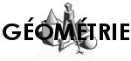 | LES SOLIDES  Le cube

le cube

6 faces | 8 sommets | 12 arêtes

